Лабораторная работа №7

Операционные системы

Александрова Ульяна

Содержание

# 1 Цель работы

Освоение основных возможностей командной оболочки Midnight Commander. Приобретение навыков практической работы по просмотру каталогов и файлов; манипуляций с ними.

# 2 Задание

1. Создайте текстовой файл text.txt.
2. Откройте этот файл с помощью встроенного в mc редактора.
3. Вставьте в открытый файл небольшой фрагмент текста, скопированный из любого другого файла или Интернета.
4. Проделайте с текстом следующие манипуляции, используя горячие клавиши:  
   4.1. Удалите строку текста.  
   4.2. Выделите фрагмент текста и скопируйте его на новую строку.  
   4.3. Выделите фрагмент текста и перенесите его на новую строку.  
   4.4. Сохраните файл.  
   4.5. Отмените последнее действие.  
   4.6. Перейдите в конец файла (нажав комбинацию клавиш) и напишите некоторый текст.  
   4.7. Перейдите в начало файла (нажав комбинацию клавиш) и напишите некоторый текст.  
   4.8. Сохраните и закройте файл.
5. Откройте файл с исходным текстом на некотором языке программирования (например C или Java)
6. Используя меню редактора, включите подсветку синтаксиса, если она не включена, или выключите, если она включена.

# 3 Теоретическое введение

Командная оболочка — интерфейс взаимодействия пользователя с операционной системой и программным обеспечением посредством команд.

Midnight Commander (или mc) — псевдографическая командная оболочка для UNIX/Linux систем. Для запуска mc необходимо в командной строке набрать mc и нажать Enter.

Рабочее пространство mc имеет две панели, отображающие по умолчанию списки файлов двух каталогов. Над панелями располагается меню, доступ к которому осуществляется с помощью клавиши F9 . Под панелями внизу расположены управляющие экранные кнопки, ассоциированные с функциональными клавишами F1 – F10 (табл. 7.1). Над ними располагается командная строка, предназначенная для ввода команд.

F1 - Вызов контекстно-зависимой подсказки  
F2 - Вызов пользовательского меню с возможностью создания и/или дополнения дополнительных функций  
F3 - Просмотр содержимого файла, на который указывает подсветка в активной панели (без возможности редактирования)  
F4 - Вызов встроенного в mc редактора для изменения содержания файла, на который указывает подсветка в активной панели  
F5 - Копирование одного или нескольких файлов, отмеченных в первой (активной) панели, в каталог, отображаемый на второй панели  
F6 - Перенос одного или нескольких файлов, отмеченных в первой (активной) панели, в каталог, отображаемый на второй панели  
F7 - Создание подкаталога в каталоге, отображаемом в активной панели  
F8 - Удаление одного или нескольких файлов (каталогов), отмеченных в первой (активной) панели файлов  
F9 - Вызов меню mc  
F10 - Выход из mc

Панель в mc отображает список файлов текущего каталога. Абсолютный путь к этому каталогу отображается в заголовке панели. У активной панели заголовок и одна из её строк подсвечиваются. Управление панелями осуществляется с помощью определённых комбинаций клавиш или пунктов меню mc. Панели можно поменять местами. Для этого и используется комбинация клавиш Ctrl-u или команда меню mc Переставить панели.  
Также можно временно убрать отображение панелей (отключить их) с помощью комбинации клавиш Ctrl-o или команды меню mc Отключить панели . Это может быть полезно, например, если необходимо увидеть вывод какой-то информации на экран после выполнения какой-либо команды shell. С помощью последовательного применения комбинации клавиш Ctrl-x d есть возможность сравнения каталогов, отображённых на двух панелях. Панели могут дополнительно быть переведены в один из двух режимов: Информация или Дерево . В режиме Информация на панель выводятся сведения о файле и текущей файловой системе, расположенных на активной панели. В режиме Дерево на одной из панелей выводится структура дерева каталогов. Управлять режимами отображения панелей можно через пункты меню mc Правая панель и Левая панель.

# 4 Выполнение лабораторной работы

Я изучила информацию о mc, вызвав в командной строке man mc (рис. fig. 1).

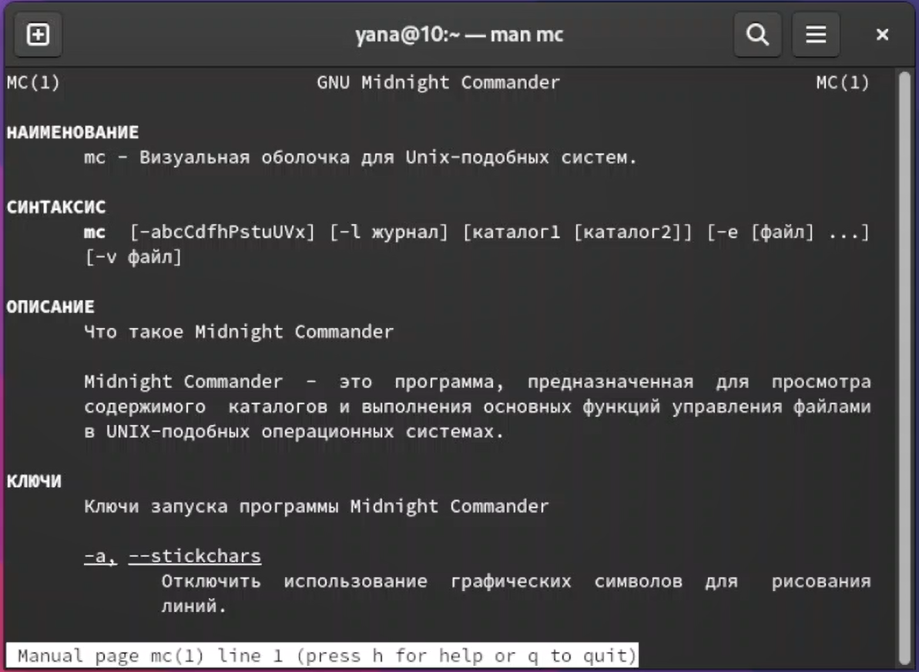

Рис. 1: man mc

Я запустила mc и изучила его структуру, а также выполнила несколько операций с помощью горячих клавиш. Я вывела информацию о файлах, которая была достаточно исчерпывающая (рис. fig. 2).

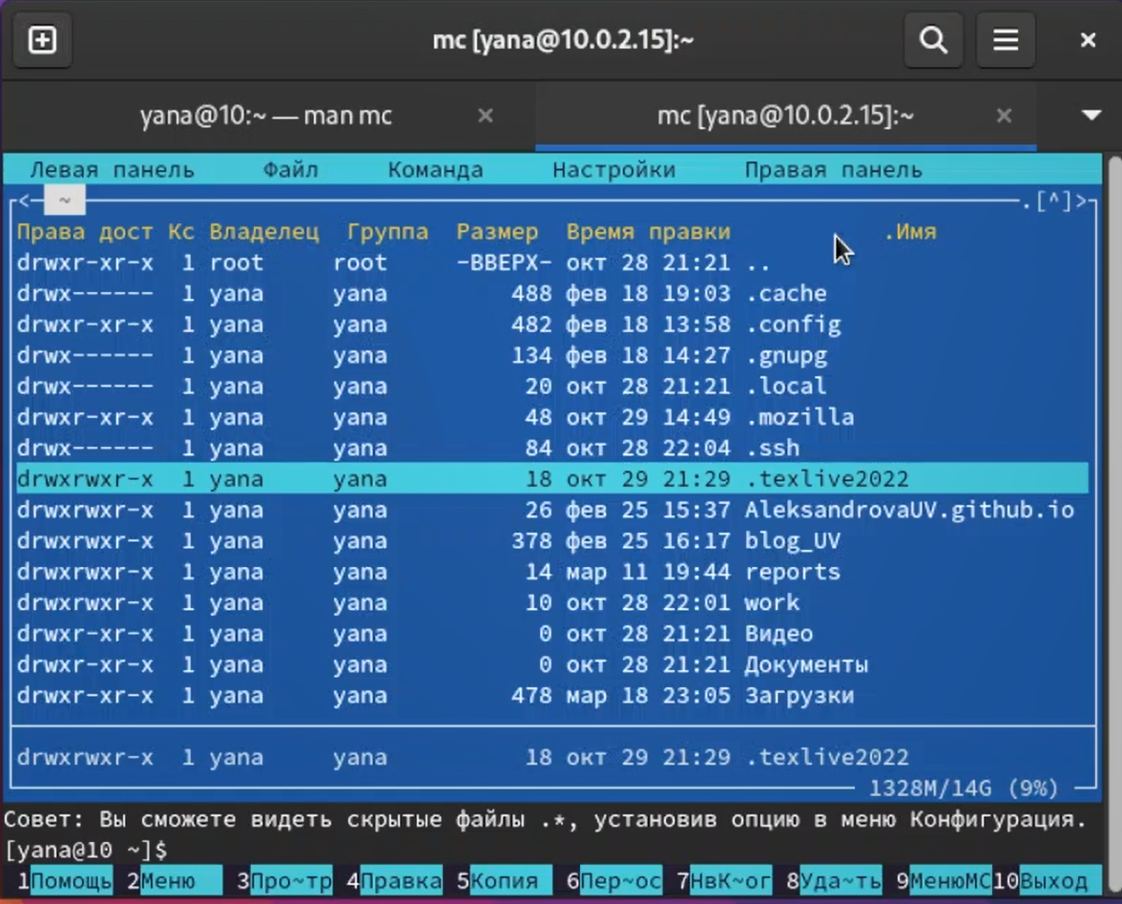

Рис. 2: информация

Используя подменю Файл, просмотрела содержимое текстового файла (рис. fig. 3).

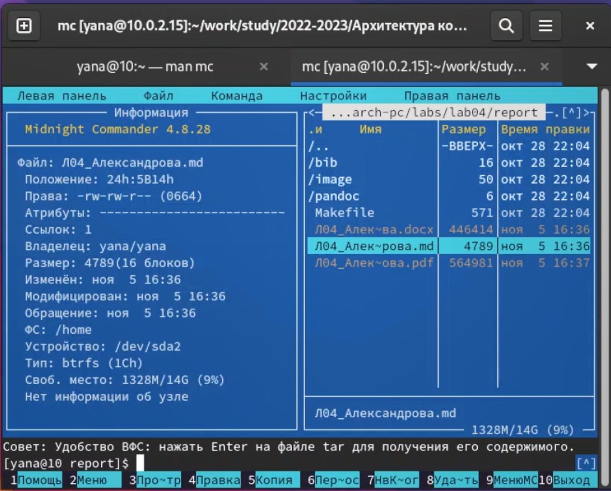

Рис. 3: просмотр содержимого файла

Создала каталог и скопировала туда файлы (рис. fig. 4) (рис. fig. 5).

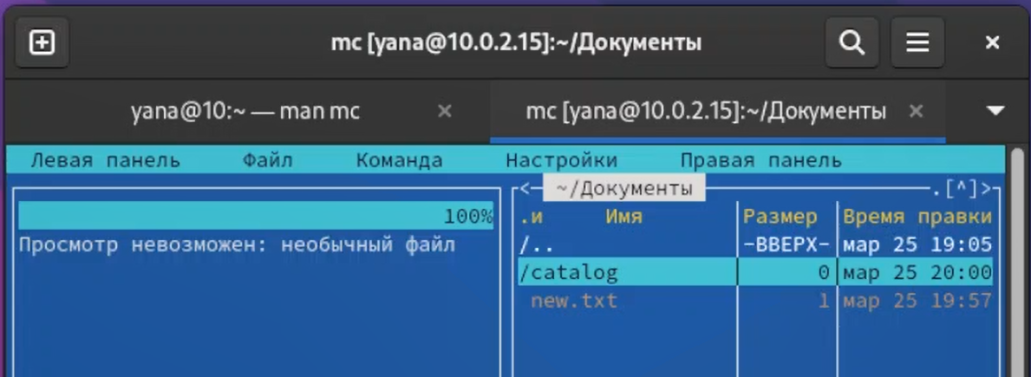

Рис. 4: создание каталога

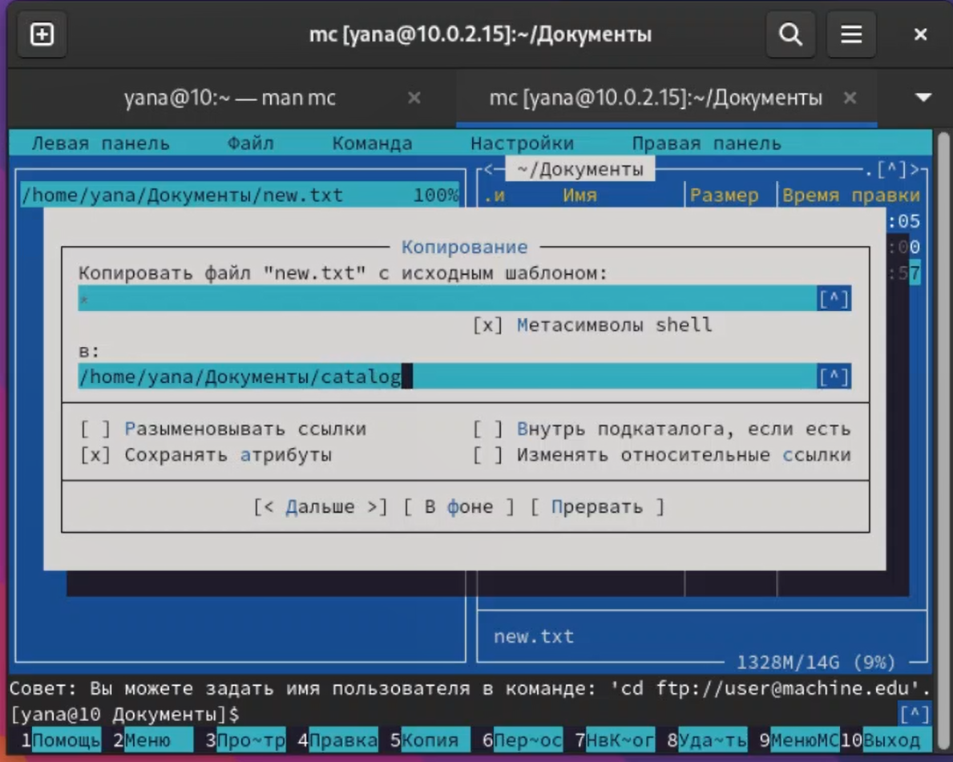

Рис. 5: копирование файлов

Используя подменю Команда, я осуществила поиск в файловой системе с заданными условиями (рис. fig. 6).

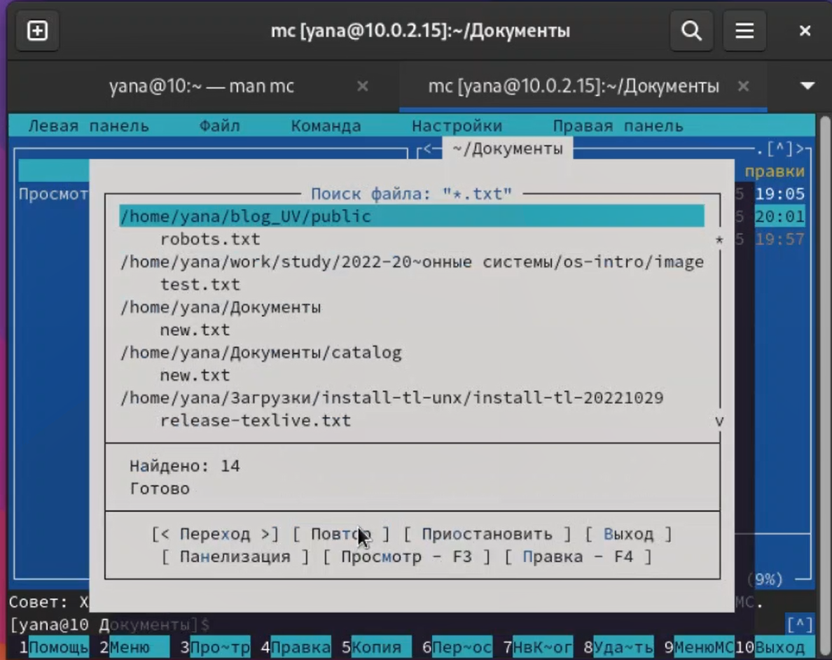

Рис. 6: поиск

Я выбрала и повторила предыдущую команду (рис. fig. 7).

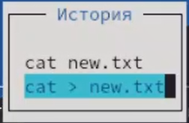

Рис. 7: история

А также проанализировала файла меню и расширений (рис. fig. 8).

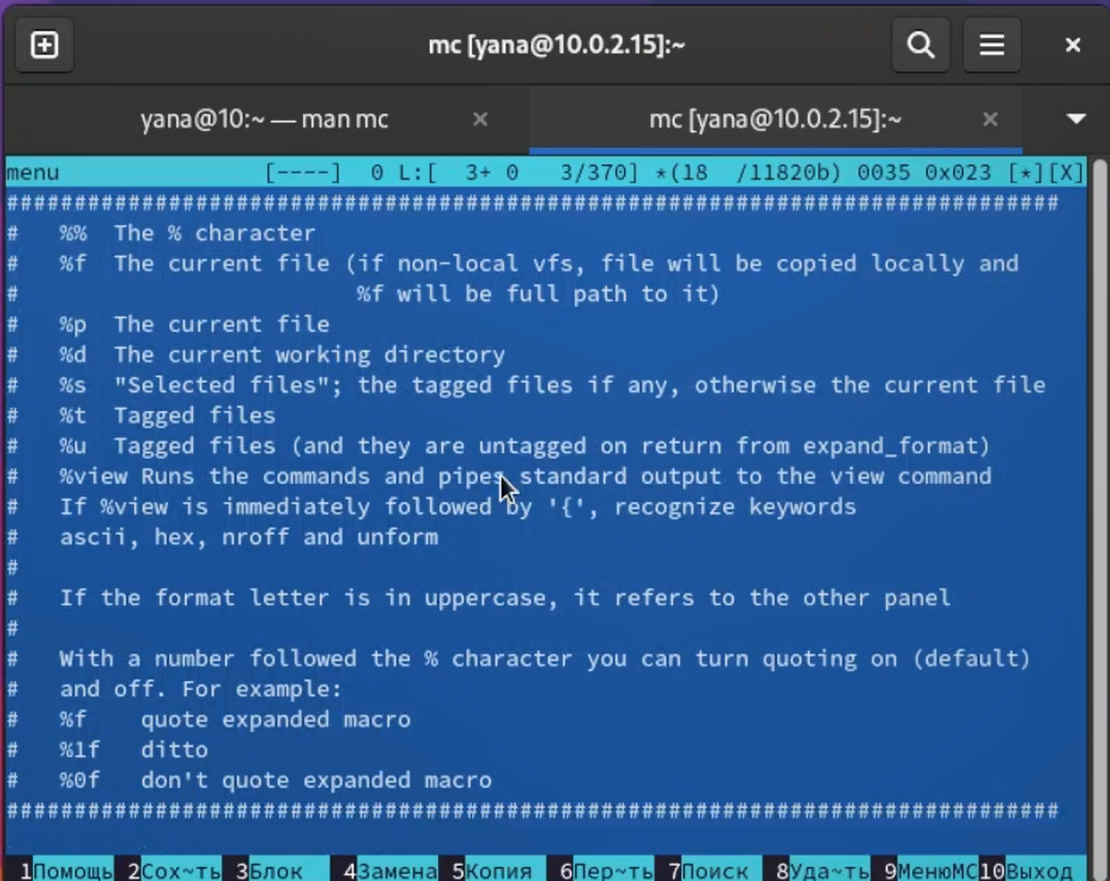

Рис. 8: фал меню

Используя подменю Настройки, освоила операции, определяющие структуру экрана mc (рис. fig. 9).

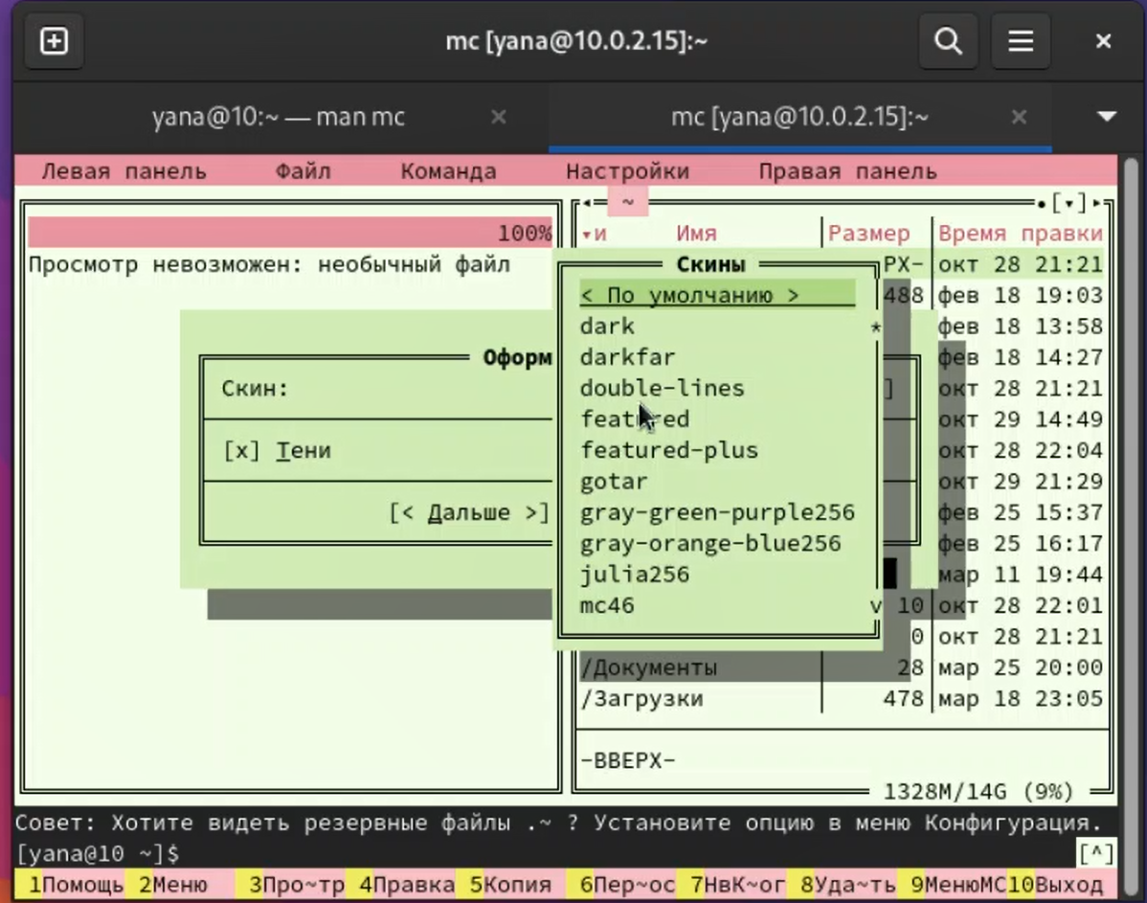

Рис. 9: интерфейс

Создала текстовой файл text.txt, открыла его с помощью встроенного в mc редактора и вставила в открытый файл небольшой фрагмент текста (рис. fig. 10).

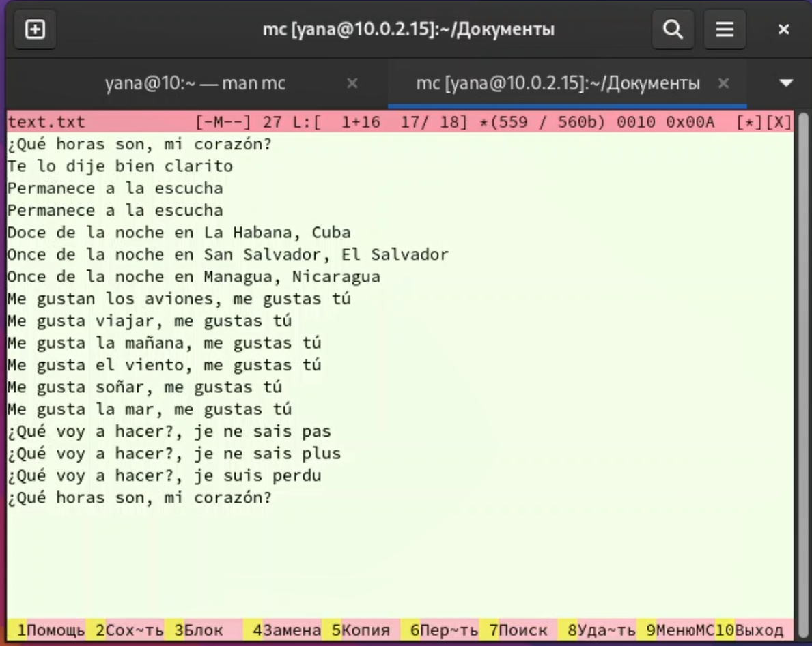

Рис. 10: новый файл

Проделала с текстом следующие манипуляции, используя горячие клавиши: удаление строки текста, выделение фрагмента текста и его последующие копирование и перемещение, сохранение файла, отмена последнего действия, переход в конец и начало файла (рис. fig. 11).

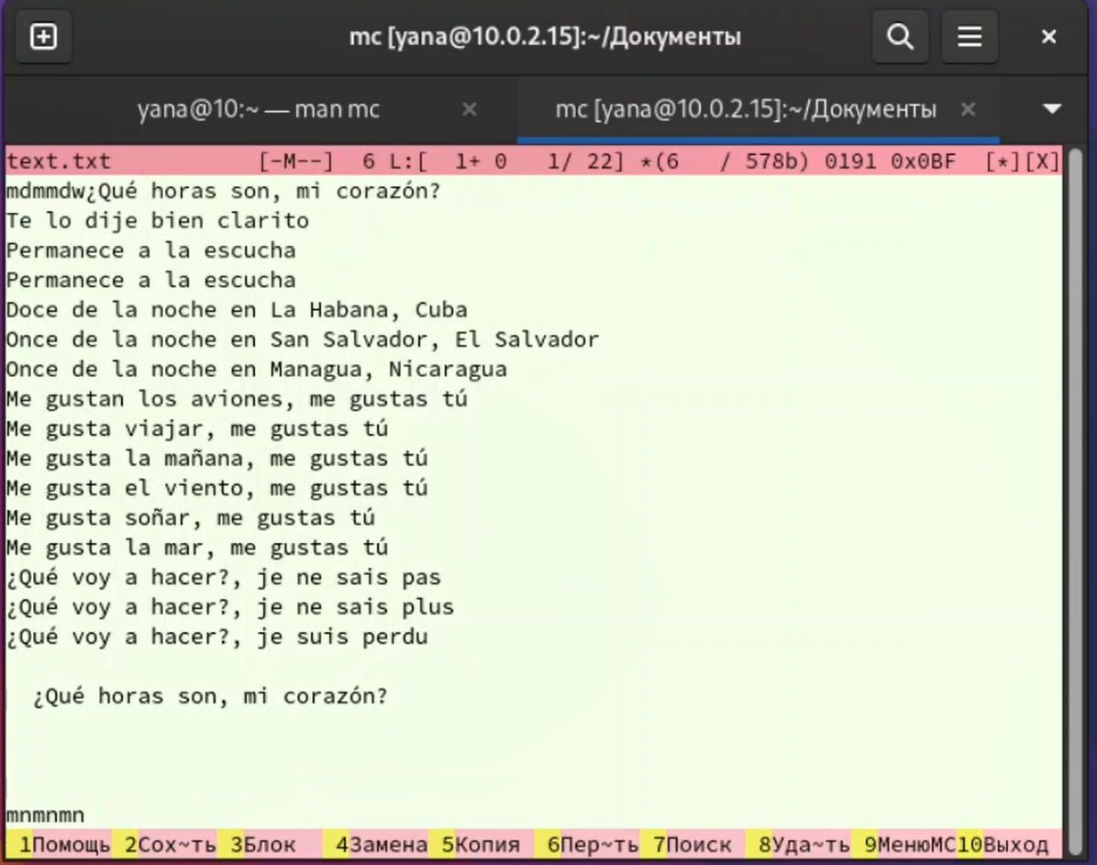

Рис. 11: измененный текст

Открыла файл с исходным текстом на языке C (рис. fig. 12).

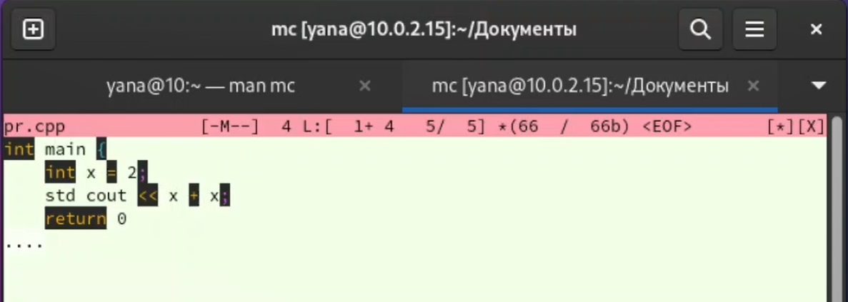

Рис. 12: текст

Используя меню редактора, выключила подсветку синтаксиса (рис. fig. 13).

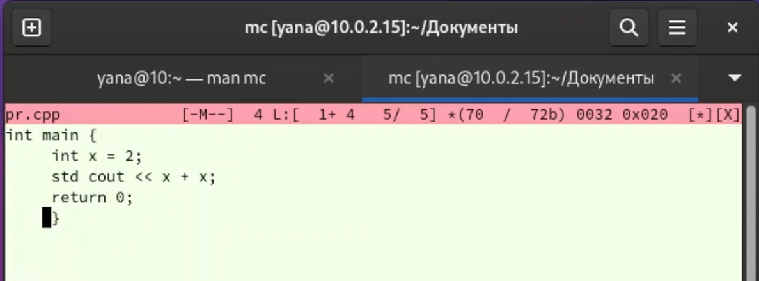

Рис. 13: текст

# 5 Контрольные вопросы

1. Какие режимы работы есть в mc. Охарактеризуйте их.  
   *Панели могут дополнительно быть переведены в один из двух режимов: Информация или Дерево. В режиме Информация на панель выводятся сведения о файле и текущей файловой системе, расположенных на активной панели.*
2. Какие операции с файлами можно выполнить как с помощью команд shell, так и с помощью меню (комбинаций клавиш) mc? Приведите несколько примеров.  
   *Команды почти идентичны: просмотр и редактирование файлов, удаление, копирование, перемещение и тд.*
3. Опишите структура меню левой (или правой) панели mc, дайте характеристику командам.  
   *В меню каждой (левой или правой) панели можно выбрать Формат списка:*  
   *- стандартный — выводит список файлов и каталогов с указанием размера и времени правки;*  
   *- ускоренный — позволяет задать число столбцов, на которые разбивается панель при выводе списка имён файлов или каталогов без дополнительной информации;*  
   *- расширенный — помимо названия файла или каталога выводит сведения о правах доступа, владельце, группе, размере, времени правки;*  
   *- определённый пользователем — позволяет вывести те сведения о файле или каталоге, которые задаст сам пользователь.*
4. Опишите структура меню Файл mc, дайте характеристику командам.  
   *В меню Файл содержит перечень команд, которые могут быть применены к одному или нескольким файлам или каталогам.*
5. Опишите структура меню Команда mc, дайте характеристику командам. *В меню Команда содержатся более общие команды для работы с mc.*  
   *Команды меню Команда :*  
   *Дерево каталогов — отображает структуру каталогов системы.*  
   *Поиск файла — выполняет поиск файлов по заданным параметрам.*  
   *Переставить панели — меняет местами левую и правую панели.*  
   *Сравнить каталоги ( Ctrl-x d ) — сравнивает содержимое двух каталогов.*  
   *Размеры каталогов — отображает размер и время изменения каталога (по умолчанию в mc размер - каталога корректно не отображается).*  
   *История командной строки — выводит на экран список ранее выполненных в оболочке команд.*  
   *Каталоги быстрого доступа ( Ctrl- ) — пр вызове выполняется быстрая смена текущего каталога на один из заданного списка.*  
   *Восстановление файлов — позволяет восстановить файлы на файловых системах ext2 и ext3.*  
   *Редактировать файл расширений — позволяет задать с помощью определённого синтаксиса действия при запуске файлов с определённым расширением (например, какое программного обеспечение запускать для открытия или редактирования файлов с расширением doc или docx).*  
   *Редактировать файл меню — позволяет отредактировать контекстное меню пользователя, вызываемое по клавише F2 .*  
   *Редактировать файл расцветки имён — позволяет подобрать оптимальную для пользователя расцветку имён файлов в зависимости от их типа.*
6. Опишите структура меню Настройки mc, дайте характеристику командам. *Меню Настройки содержит ряд дополнительных опций по внешнему виду и функциональности mc. Меню Настройки содержит:*  
   *Конфигурация — позволяет скорректировать настройки работы с панелями.*  
   *Внешний вид и Настройки панелей — определяет элементы (строка меню, командная строка, подсказки и прочее), отображаемые при вызове mc, а также геометрию расположения панелей и цветовыделение.*  
   *Биты символов — задаёт формат обработки информации локальным терминалом.*  
   *Подтверждение — позволяет установить или убрать вывод окна с запросом подтверждения действий при операциях удаления и перезаписи файлов, а также при выходе из программы.*  
   *Распознание клавиш — диалоговое окно используется для тестирования функциональных клавиш, клавиш управления курсором и прочее.*  
   *Виртуальные ФС –– настройки виртуальной файловой системы: тайм-аут, пароль и прочее.*
7. Назовите и дайте характеристику встроенным командам mc. *F1 - Вызов контекстно-зависимой подсказки*  
   *F2 - Вызов пользовательского меню с возможностью создания и/или дополнения дополнительных функций*  
   *F3 - Просмотр содержимого файла, на который указывает подсветка в активной панели (без возможности редактирования)*  
   *F4 - Вызов встроенного в mc редактора для изменения содержания файла, на который указывает подсветка в активной панели*  
   *F5 - Копирование одного или нескольких файлов, отмеченных в первой (активной) панели, в каталог, отображаемый на второй панели*  
   *F6 - Перенос одного или нескольких файлов, отмеченных в первой (активной) панели, в каталог, отображаемый на второй панели*  
   *F7 - Создание подкаталога в каталоге, отображаемом в активной панели*  
   *F8 - Удаление одного или нескольких файлов (каталогов), отмеченных в первой (активной) панели файлов*  
   *F9 - Вызов меню mc*  
   *F10 - Выход из mc*
8. Назовите и дайте характеристику командам встроенного редактора mc.  
   *Ctrl-y удалить строку;*  
   *Ctrl-u отмена последней операции; Ins вставка/замена;*  
   *F7 поиск (можно использовать регулярные выражения);*  
   *(стрелочка вверх)-F7 повтор последней операции поиска;*  
   *F4 замена;*  
   *F3 первое нажатие — начало выделения, второе — окончание выделения;*  
   *F5 копировать выделенный фрагмент;*  
   *F6 переместить выделенный фрагмент;*  
   *F8 удалить выделенный фрагмент;*  
   *F2 записать изменения в файл;*  
   *F10 выйти из редактора.*
9. Дайте характеристику средствам mc, которые позволяют создавать меню, определяемые пользователем.  
   *Можете сохранить часто используемые команды панелизации под отдельными информативными именами, чтобы иметь возможность их быстро вызвать по этим именам. Для этого нужно набрать команду в строке ввода (строка “Команда”) и нажать кнопку Добавить. После этого потребуется ввести имя, по которому мы будем вызывать команду. В следующий раз вам достаточно будет выбрать нужное имя из списка, а не вводить всю команду заново.*
10. Дайте характеристику средствам mc, которые позволяют выполнять действия, определяемые пользователем, над текущим файлом.  
    *Панель в mc отображает список файлов текущего каталога. Абсолютный путь к этому каталогу отображается в заголовке панели. У активной панели заголовок и одна из её строк подсвечиваются. Управление панелями осуществляется с помощью определённых комбинаций клавиш или пунктов меню mc.*

# 6 Выводы

Я освоила основные возможности командной оболочки Midnight Commander и приобрела навыки практической работы по просмотру каталогов и файлов; манипуляций с ними.

# Список литературы